右美沙芬的结构改造及其受体活性变化分析：从多靶点作用到4-(3-甲氧基苯基)-1-甲基哌啶的药理探索

摘要：
右美沙芬（DXM）是一种常用的镇咳药，广泛研究表明其对多种受体具有亲和力，包括血清素转运体（SERT）、sigma受体和多巴胺D2受体。本文探讨了通过结构改造将右美沙芬转化为4-(3-甲氧基苯基)-1-甲基哌啶（MMP）的过程，并分析了其与多巴胺D2受体、血清素2C受体及sigma受体的作用转变。以及MMP是否会被单胺氧化酶B（MAO-B）氧化成类似MPTP/MPP+的神经毒性代谢物。研究表明，尽管MMP在结构上与MPTP具有相似性，但其代谢成神经毒性产物的可能性较低。

关键词：
右美沙芬，4-(3-甲氧基苯基)-1-甲基哌啶，血清素转运体，sigma受体，多巴胺D2受体，单胺氧化酶B，MPTP，MPP+

引言
右美沙芬（Dextromethorphan，DXM）是一种常见的镇咳药，具有丰富的药理活性，超出了其传统的镇咳作用。研究表明，DXM不仅对血清素转运体（SERT）有显著的抑制作用，还具有sigma-1受体激动效应，并且在高剂量下对多巴胺D2受体产生一定的作用。然而，通过结构改造将右美沙芬转变为其他分子，可以在保持其药理作用的基础上，探索新的受体活性和代谢机制。本文探讨将右美沙芬结构改造为4-(3-甲氧基苯基)-1-甲基哌啶（MMP）的药理转化，并分析其潜在的毒性代谢产物。

1. 右美沙芬的受体活性
右美沙芬的药理作用涉及多种受体。首先，DXM通过抑制血清素转运体（SERT），影响5-HT（5-羟色胺）的再摄取，表现出类抗抑郁的作用。其次，右美沙芬是sigma-1受体的激动剂，其作用涉及神经保护、应激反应和精神调控等。此外，DXM对多巴胺D2受体有一定的亲和力，尽管其效力较低，但在高剂量下可能影响多巴胺能系统。

右美沙芬是NMDA受体的非竞争性拮抗剂，它能够阻断NMDA受体介导的谷氨酸能神经传递。NMDA受体参与中枢神经系统的突触可塑性、记忆和学习，而右美沙芬通过抑制该受体，可以减少兴奋性神经毒性。这一特性使其具有神经保护作用，可能对一些神经退行性疾病（如阿尔茨海默病、帕金森病）具有潜在的治疗意义。右美沙芬能够抑制血清素转运体（SERT），从而减少5-羟色胺（5-HT）的再摄取。这与选择性5-羟色胺再摄取抑制剂（SSRIs）的作用机制类似，可能赋予右美沙芬抗抑郁和情绪调节的潜力。由于其对血清素系统的影响，右美沙芬在高剂量下可能导致血清素综合征，这是多种药物联合使用时的一种潜在危及生命的病理状态。右美沙芬对sigma-1受体具有较强的亲和力，是其部分激动剂。Sigma-1受体是一种位于内质网的蛋白质，参与调节细胞的钙离子稳态、细胞凋亡以及应激反应。右美沙芬通过激活sigma-1受体可以产生神经保护作用，尤其是在抗抑郁、抗焦虑、认知增强和抗炎等方面有潜力。此外，sigma-1受体在精神药理学中的作用，使得右美沙芬被认为可能具有精神分裂症的治疗潜力。虽然右美沙芬主要通过其他途径发挥作用，但在高剂量下，它对多巴胺D2受体也表现出一定的亲和力。D2受体是中枢神经系统中多巴胺能信号传递的关键受体，主要与运动控制、认知功能和精神病症状相关。右美沙芬在D2受体上表现出部分激动，这一特性可能解释其在高剂量下产生的精神错乱和欣快感。虽然右美沙芬的结构与某些阿片类药物类似，但它几乎不与经典的μ-阿片受体结合，因此不具备阿片类药物的镇痛效应。然而，右美沙芬在高剂量时能与sigma受体和其他阿片类受体亚型产生轻微的结合，这可能是其在某些情况下表现出轻度镇痛作用的原因。

2. 结构改造：从右美沙芬到4-(3-甲氧基苯基)-1-甲基哌啶
4-(3-甲氧基苯基)-1-甲基哌啶（MMP）是通过对右美沙芬的化学骨架进行改造而得。右美沙芬的结构包括一个甲氧基苯基环和一个哌啶环，通过保留甲氧基苯基和哌啶的核心结构，可以生成MMP。该改造的目的是增强化合物对特定受体的亲和力，特别是多巴胺D2受体和血清素2C受体。
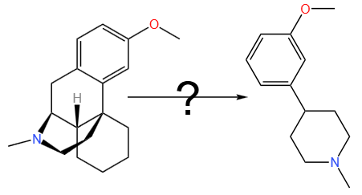
去除三环骨架： 右美沙芬的结构中，最显著的部分是其三环骨架，该骨架与阿片类药物具有一定的相似性，并与其sigma受体、NMDA受体和血清素转运体的结合有关。为了简化分子并改变受体亲和性，首先需要去除右美沙芬的三环结构，只保留甲氧基苯基环和哌啶环。
保留并修饰甲氧基苯基环： 右美沙芬中的3-甲氧基苯基是关键的药效团之一，与受体结合能力相关。保留该部分可以维持分子对受体的亲和力，尤其是对于多巴胺D2受体和血清素2C受体的结合。通过保留甲氧基苯基，同时移除部分复杂的三环骨架，可以增强化合物对这些受体的选择性。
简化哌啶环： 右美沙芬的结构中还包含一个哌啶环，这部分对受体结合和药物代谢具有重要作用。在将右美沙芬改造成4-(3-methoxyphenyl)-1-methylpiperidine时，哌啶环被保留并进一步简化。通过将结构进一步简化为4-(3-methoxyphenyl)-1-methylpiperidine，可以使分子更具靶向性，尤其是在多巴胺D2受体上的作用。

3. 4-(3-甲氧基苯基)-1-甲基哌啶的受体作用
MMP的结构变化可能导致其受体结合谱发生显著变化。由于其哌啶环的存在，MMP可能具有更强的多巴胺D2受体亲和力，特别是在中枢神经系统的多巴胺能调控中发挥作用。此外，MMP的甲氧基苯基部分可能增强其与血清素2C受体的结合，而这类受体参与焦虑、情绪和食欲调节。尽管MMP仍可能具有对sigma受体的亲和力，但其强度可能相对右美沙芬有所下降。4-(3-甲氧基苯基)-1-甲基哌啶保留了对多巴胺D2受体的亲和性，类似于右美沙芬。多巴胺D2受体的激动可以调节神经递质的释放，涉及情绪调节和奖励机制。因此，4-(3-甲氧基苯基)-1-甲基哌啶仍然可能具有一定的精神活性和情绪调控功能，但这种作用可能更为精细化和专一化。与右美沙芬不同，4-(3-甲氧基苯基)-1-甲基哌啶对血清素系统的作用发生了改变。其对5-羟色胺2C（5-HT2C）受体的调节作用可能涉及情绪、食欲和焦虑的调控。通过增强5-HT2C受体的活性，4-(3-甲氧基苯基)-1-甲基哌啶可能展示出与抗焦虑和食欲调节相关的作用，且这种受体的选择性激活可能减少由5-HT转运体抑制导致的潜在副作用。右美沙芬对σ1受体的高亲和性是其认知增强和抗抑郁作用的关键，而4-(3-甲氧基苯基)-1-甲基哌啶可能保留了这一特性，继续作用于σ1受体。σ1受体被认为在神经保护和情绪调控中起重要作用，因此4-(3-甲氧基苯基)-1-甲基哌啶可能具备一定的认知增强和抗抑郁潜力。
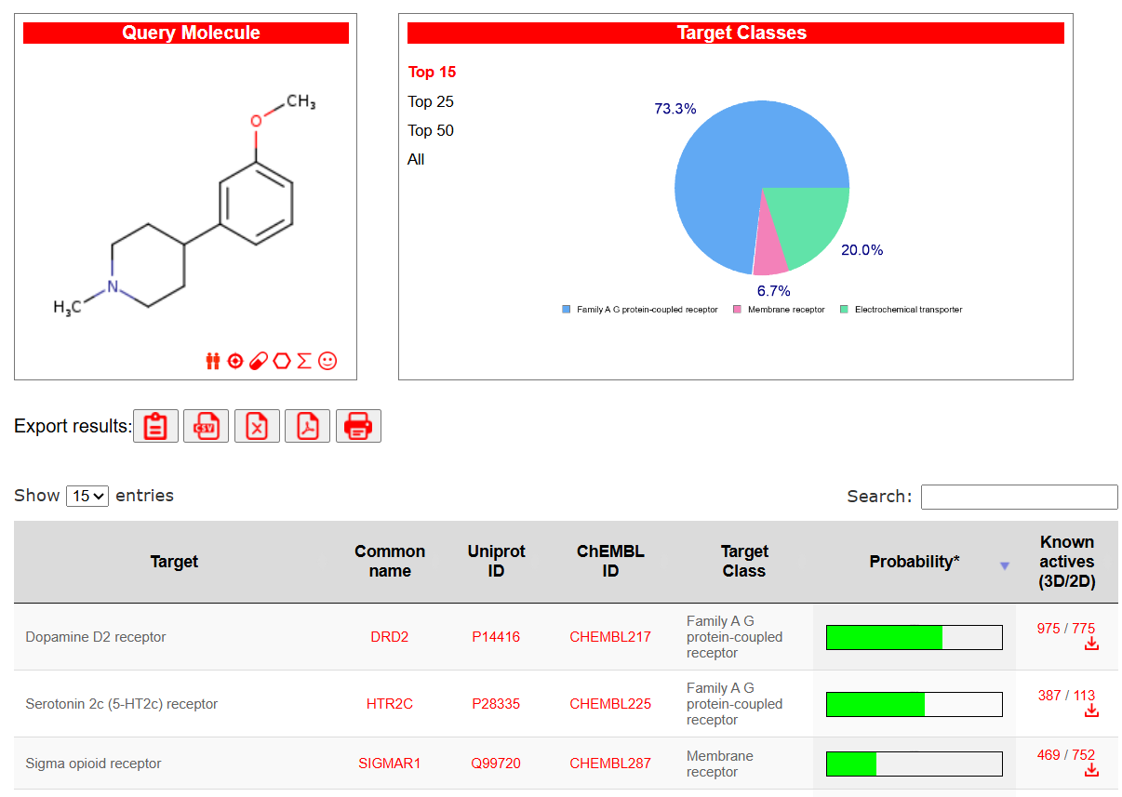

4. MMP的代谢及神经毒性风险
MPTP是一种神经毒素，可通过单胺氧化酶B（MAO-B）代谢成MPP+，导致帕金森样症状。由于MMP和MPTP在结构上存在相似性，尤其是都包含哌啶和苯基环，本文探讨了MMP是否会通过类似的途径代谢为毒性产物。初步分析表明，MMP的甲氧基苯基部分可能改变其代谢路径，降低其被MAO-B氧化的风险。尽管如此，进一步的体内外实验验证MMP的代谢产物是必要的。

4-(3-甲氧基苯基)-1-甲基哌啶结构中含有哌啶环和甲氧基苯基的化学基团，但它与MPTP（1-甲基-4-苯基-1,2,3,6-四氢吡啶）有一定结构上的差异。MPTP 是一种神经毒素，它在体内被单胺氧化酶 B (MAO-B) 代谢为 MPP⁺，从而引发多巴胺神经元的损伤并导致类似帕金森病的症状。然而，4-(3-甲氧基苯基)-1-甲基哌啶的结构与 MPTP 不完全相同，特别是甲氧基的取代可能会影响该分子的代谢途径。MPTP 代谢为 MPP⁺ 的关键在于其四氢吡啶环，而你的化合物含有哌啶环，并且苯环上有一个甲氧基取代。该化合物未必像 MPTP 一样通过 MAO-B 被代谢为 MPP⁺，因为其结构和代谢路径可能不同。甲氧基的存在可能会改变分子在体内的代谢方式，从而避免被 MAO-B 氧化为 MPP⁺。

结论
右美沙芬的受体活性涉及多个神经递质系统，涵盖了NMDA受体拮抗、血清素转运体抑制、sigma-1受体激动、多巴胺D2受体部分激动等作用。这些广泛的受体活性赋予了右美沙芬不仅作为镇咳药的功能，还使其具备潜在的抗抑郁、抗精神病和神经保护作用。然而，在高剂量或滥用情况下，这些多重受体的激活也可能带来不良副作用，如精神错乱、欣快感和血清素综合征，需要谨慎使用。右美沙芬的结构改造及其受体活性的变化，特别是从SERT、sigma受体和多巴胺D2受体激动剂转变为4-(3-甲氧基苯基)-1-甲基哌啶后主要作用于多巴胺D2和血清素2C受体。MMP的代谢途径尚需深入研究，以评估其是否具有神经毒性。整体而言，MMP的改造为探索新型药理特性的化合物提供了可能性。通过从右美沙芬转化为4-(3-甲氧基苯基)-1-甲基哌啶，药理活性从广泛的血清素转运体抑制和σ1受体调控，转变为以多巴胺D2受体激动和5-HT2C受体调节为主。这一结构转变可能减少了右美沙芬所带来的精神副作用，同时增加了对情绪、焦虑和认知的精确调控。通过对这些受体的不同选择性作用，4-(3-甲氧基苯基)-1-甲基哌啶展现出潜在的抗焦虑、认知增强和情绪调控的药理学特性。

参考文献
- Werling, L. L., Biggs, T. A., & Geyer, M. A. (2007). Dextromethorphan as a potential neuroprotective agent with anti-glutamatergic and sigma receptor interactions. Neuropharmacology, 53(4), 416-425. https://doi.org/10.1016/j.neuropharm.2007.06.013
- Musacchio, J. M., Klein, M., & Lal, H. (1989). Dextromethorphan and sigma receptors: Implications for psychotomimesis and neurotoxicity. European Journal of Pharmacology, 163(2-3), 209-216. https://doi.org/10.1016/0014-2999(89)90057-1
- Seeman, P. (2010). Dopamine D2 receptors as treatment targets in schizophrenia. Clinical Schizophrenia & Related Psychoses, 4(1), 56-73. https://doi.org/10.3371/CSRP.4.1.8
- Maurice, T., & Su, T. P. (2009). The pharmacology of sigma-1 receptors. Pharmacology & Therapeutics, 124(2), 195-206. https://doi.org/10.1016/j.pharmthera.2009.07.001
- Hanner, M., Moebius, F. F., Flandorfer, A., Knaus, H. G., Striessnig, J., Kempner, E., & Glossmann, H. (1996). Purification, molecular cloning, and expression of the mammalian sigma1-binding site. Proceedings of the National Academy of Sciences, 93(15), 8072-8077. https://doi.org/10.1073/pnas.93.15.8072
- Kebabian, J. W., & Calne, D. B. (1979). Multiple receptors for dopamine. Nature, 277(5692), 93-96. https://doi.org/10.1038/277093a0
- Langston, J. W., Ballard, P., Tetrud, J. W., & Irwin, I. (1983). Chronic parkinsonism in humans due to a product of meperidine-analog synthesis. Science, 219(4587), 979-980. https://doi.org/10.1126/science.6823561
- Nicklas, W. J., Vyas, I., & Heikkila, R. E. (1985). MPTP, MPP+ and mitochondrial function. Life Sciences, 36(26), 2503-2508. https://doi.org/10.1016/0024-3205(85)90363-8
- Youdim, M. B. H., & Bakhle, Y. S. (2006). Monoamine oxidase: Isoforms

